Z A P I S N I K

25. (dvadeset i pete) sjednice Vijeća Mjesnog odbora Zapruđe, održane 20. lipnja 2023. u prostorijama Mjesnog odbora Zapruđe, Meštrovićev trg 1g, s početkom u 19:00 sati

NAZOČNI ČLANOVI VIJEĆA:
Barica Anić, Josip Barišić, Kristijan Frida, Martina Kolić, Tomislav Lopandić, Bruno Pintar i Gordana Žarković.
NENAZOČNI ČLANOVI VIJEĆA:
OSTALI NAZOČNI:

Predsjedava: Gordana Žarković, predsjednica Vijeća.
Zapisnik vodi: Josip Barišić, potpredsjednik Vijeća.

Predsjednica konstatira da je nazočno 7 od ukupno 7 članova Vijeća, što znači da Vijeće može pravovaljano odlučivati, te otvara 25. sjednicu Vijeća Mjesnog odbora.

USVAJANJE ZAPISNIKA
Vijeće jednoglasno prihvaća tekst Zapisnika 24. sjednice Vijeća Mjesnog odbora Zapruđe, održane 15. svibnja 2023.
USVAJANJE DNEVNOG REDA
Predsjednica Vijeća predlaže da se članovi Vijeća izjasne o svim predloženim točkama dnevnog reda, ukoliko ima prijedloga o izostavljanju pojedine točke dnevnog reda ili da se izmjeni njihov redoslijed ili ako ima prijedloga za dopunu dnevnog reda.
Nema prijedloga.
Vijeće jednoglasno prihvaća dnevni red koji glasi:

D N E V N I R E D

- Prijedlog površina za kretanje pasa bez povodca, uz nadzor i odgovornost posjednika, povodom izrade nacrta prijedloga Odluke o izmjenama i dopunama Odluke o uvjetima i načinu držanja kućnih ljubimaca i načinu postupanja s izgubljenim i napuštenim životinjama i divljim životinjama – donošenje zaključka
- Prijedlog izmjena Programa građenja komunalne infrastrukture na području Grada Zagreba u 2023. – donošenje zaključka
- Prijedlog izmjena Programa održavanja javnih prometnih površina, građevina i uređaja javne namjene, javne rasvjete te izvanrednog održavanja nerazvrstanih cesta na području Grada Zagreba u 2023. – donošenje zaključka
- Zahtjev za povremeno korištenje prostora MO Zapruđe – Udruga mladih „Lumen“ - donošenje zaključka
- Pitanja, prijedlozi, obavijesti
  - evidencija spomenika, skulptura, spomen obilježja, fontana i spomen ploča
postavljenih na području MO Zapruđe – analiza
  - Dan otvorenih vrata MO Zapruđe - izvješće

Ad 1. Prijedlog površina za kretanje pasa bez povodca, uz nadzor i odgovornost posjednika, povodom izrade nacrta prijedloga Odluke o izmjenama i dopunama Odluke o uvjetima i načinu držanja kućnih ljubimaca i načinu postupanja s izgubljenim i napuštenim životinjama i divljim životinjama – donošenje zaključka

Članovi Vijeća primili su materijal uz poziv.
Predsjednica usmeno informira članove Vijeća o predmetnoj točci dnevnog reda te otvara raspravu.
U raspravi sudjeluju: Barica Anić, Josip Barišić, Kristijan Frida, Martina Kolić, Tomislav Lopandić, Bruno Pintar i Gordana Žarković.

Nakon rasprave, Vijeće jednoglasno donosi

Z A K LJ U Č A K
o prijedlogu površina za kretanje pasa bez povodca, uz nadzor i odgovornost posjednika, povodom izrade nacrta prijedloga Odluke o izmjenama i dopunama Odluke o uvjetima i načinu držanja kućnih ljubimaca i načinu postupanja s izgubljenim i napuštenim životinjama i divljim životinjama

- Vijećnici su suglasni sa prijedlogom površina za kretanje pasa bez povodca, uz nadzor i odgovornost posjednika za nadolazeću izmjenu i dopunu Odluke o uvjetima i načinu držanja kućnih ljubimaca i načinu postupanja s izgubljenim i napuštenim životinjama i divljim životinjama. Dosadašnje lokacije na području MO Zapruđe bile su (39.) lijeva i desna obala Save (inundacija) i (40.) prostor sjeverno od Ulice D.T.Gavrana. Vijećnici su suglasni sa te dvije lokacije, bez ukidanja ili uvođenja dodatnih lokacija na području MO Zapruđe.
- Ovaj zaključak dostavlja se Vijeću Gradske četvrti Novi Zagreb – istok.

Ad 2. Prijedlog izmjena Programa građenja komunalne infrastrukture na području Grada Zagreba u 2023. - donošenje zaključka

Članovi Vijeća primili su materijal uz poziv.
Predsjednica usmeno informira članove Vijeća o predmetnoj točci dnevnog reda te otvara raspravu.
U raspravi sudjeluju: Barica Anić, Josip Barišić, Kristijan Frida, Martina Kolić, Tomislav Lopandić, Bruno Pintar i Gordana Žarković.

Nakon rasprave, Vijeće jednoglasno donosi

Z A K LJ U Č A K
o prijedlogu izmjena Programa građenja komunalne infrastrukture na području Grada Zagreba u 2023.g.

- Vijećnici su suglasni sa Prijedlogom izmjena Programa građenja komunalne infrastrukture na području Grada Zagreba u 2023.g.
- Ovaj zaključak dostavlja se Vijeću Gradske četvrti Novi Zagreb – istok.

Ad 3. Prijedlog izmjena Programa održavanja javnih prometnih površina, građevina i uređaja javne namjene, javne rasvjete te izvanrednog održavanja nerazvrstanih cesta na području Grada Zagreba u 2023. – donošenje zaključka

Članovi Vijeća primili su materijal uz poziv.
Predsjednica usmeno informira članove Vijeća o predmetnoj točci dnevnog reda te otvara raspravu.
U raspravi sudjeluju: Barica Anić, Josip Barišić, Kristijan Frida, Martina Kolić, Tomislav Lopandić, Bruno Pintar i Gordana Žarković.

Nakon rasprave, Vijeće jednoglasno donosi

Z A K LJ U Č A K
o prijedlogu izmjena Programa održavanja javnih prometnih površina, građevina i uređaja javne namjene, javne rasvjete te izvanrednog održavanja nerazvrstanih cesta na području Grada Zagreba u 2023.g.

- Vijećnici su suglasni sa prijedlogom izmjena Programa održavanja javnih prometnih površina, građevina i uređaja javne namjene, javne rasvjete te izvanrednog održavanja nerazvrstanih cesta na području Grada Zagreba u 2023.g.
- Ovaj zaključak dostavlja se Vijeću Gradske četvrti Novi Zagreb – istok.

Ad 4. Zahtjev za povremeno korištenje prostora MO Zapruđe – Udruga mladih „Lumen“ - donošenje zaključka

Članovi Vijeća primili su materijal uz poziv.
Predsjednica usmeno informira članove Vijeća o predmetnoj točci dnevnog reda te otvara raspravu.
U raspravi sudjeluju: Barica Anić, Josip Barišić, Kristijan Frida, Martina Kolić, Tomislav Lopandić, Bruno Pintar i Gordana Žarković.

Nakon rasprave, Vijeće jednoglasno donosi

Z A K LJ U Č A K
o zahtjevu za povremeno korištenje prostora

- Udruzi mladih “Lumen” se odobrava povremeno korištenje prostora u objektu Mjesnog odbora Zapruđe, Meštrovićev trg 1g, prvog, drugog i četvrtog ponedjeljka u mjesecu od 16:00 do 20:00 sati, dvorana, i teče od 20.06.2023. do 25.10.2023. godine.
- Prostor iz točke 1. ovog zaključka, Udruga mladih „Lumen“ koristiti će bez naknade.
- Udruga mladih „Lumen“ obvezuje se postupati s pažnjom dobrog gospodara u korištenju prostora.
- O povremenom korištenju prostora iz točke 1. ovog zaključka, Gradski ured za mjesnu samoupravu, civilnu zaštitu i sigurnost izdat će odobrenje o korištenju, a u skladu s ovim zaključkom.
Ad 5. Pitanja, prijedlozi, obavijesti
- evidencija spomenika, skulptura, spomen obilježja, fontana i spomen ploča postavljenih na području MO Zapruđe - analiza
Gospođa Marija Krišto zatražila je upotpunjavanje baze spomenika na području naselja i nadopune baze sa eventualnim novim podacima i lokacijama. Predsjednica Vijeća kontaktirati će gđu. Krišto za tri moguće dopune: oslikani zid iza fontane s tučkom (Meštrovićev trg), obilježje/zahvala građanima Zapruđa za gradnju Meštrovićevog trga izdvajanjem samodoprinosa (Meštrovićev trg) i spomen ploča poginulim braniteljima u Domovinskom ratu (unutar OŠ Zapruđe)
- Dan otvorenih vrata MO Zapruđe - izvješće
Predsjednica Vijeća obavještava Vijeće da su Dani otvorenih vrata uspješno odrađeni, u skladu sa planiranim programom.

Budući da više nitko ne traži riječ, predsjednica konstatira da je dnevni red iscrpljen i zaključuje sjednicu u 20:00 sati.
Zapisnik sastavio:
Josip Barišić,
potpredsjednik Vijeća Mjesnog odbora Zapruđe

KLASA: 024-08/23-003/1239
URBROJ: 251-13-11-9/007-23-3
Zagreb, 20. lipnja 2023.

Predsjednica
Vijeća Mjesnog odbora Zapruđe
Gordana Žarković, v.r.

lzvješće o glasanju na 25. sjednici Vijeća Mjesnog odbora Zapruđe

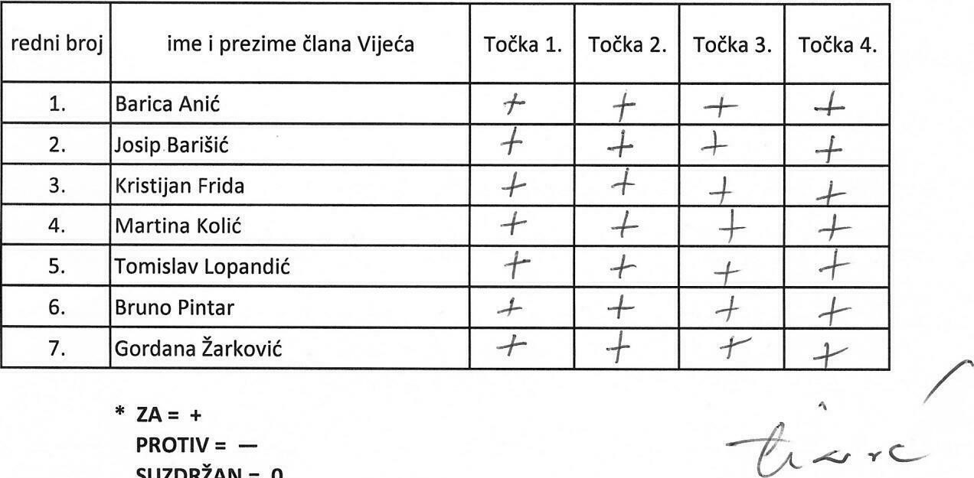
SUZDRžAN
=
O
NIJE
PRISUTAN
=
prekrižiti
ime

